[Nature 子刊论文引争议！中国药科大学与华中科技大学合作成果遭质疑](https://mp.weixin.qq.com/s?__biz=Mzk0Njc5Mjk2OA==&mid=2247491903&idx=1&sn=d00287b77e114d3bfc89fda20cc7ed5c&chksm=c20f627baacab07dc68c68a97ca87927a7cabe49189f13887d42870a1b22a9395b11687debe8&scene=126&sessionid=1743440393)

诚挚君[诚挚科研](javascript:void(0);)2025-03-31 13:51:40浙江

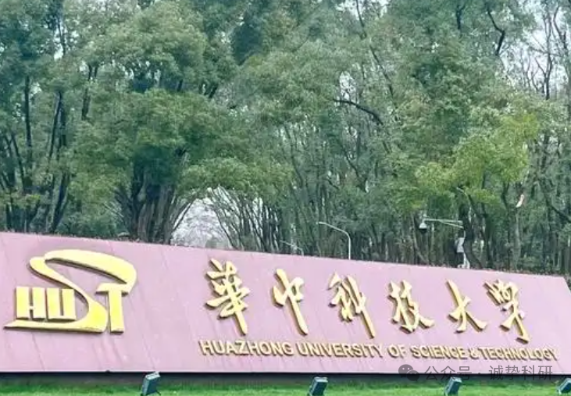

**01**

**论文信息**

2019 年，Liping Huang、Yanan Li、Yunai Du、Yiyi Zhang、Xiuxia Wang、Yuan Ding、Xiangliang Yang、Fanling Meng、Jiasheng Tu（通讯作者）、Liang Luo（通讯作者）、Chunmeng Sun（通讯作者）主要分别来自华中科技大学和中国药科大学，他们在《Nature Communications》期刊发表了一篇题为 “Mild photothermal therapy potentiates anti-PD-L1 treatment for immunologically cold tumors via an all - in - one and all - in - control strategy” 的论文。

该工作受到多项资助，包括中国国家基础研究计划（2018YFA0208903）、中国国家自然科学基金（81972894 和 81673364）、中华人民共和国科学技术部（2017ZX09101001006）、中央高校基本科研业务费专项资金（2632018ZD13）、江苏省 “六大人才高峰” 项目以及江苏高校优势学科建设工程。

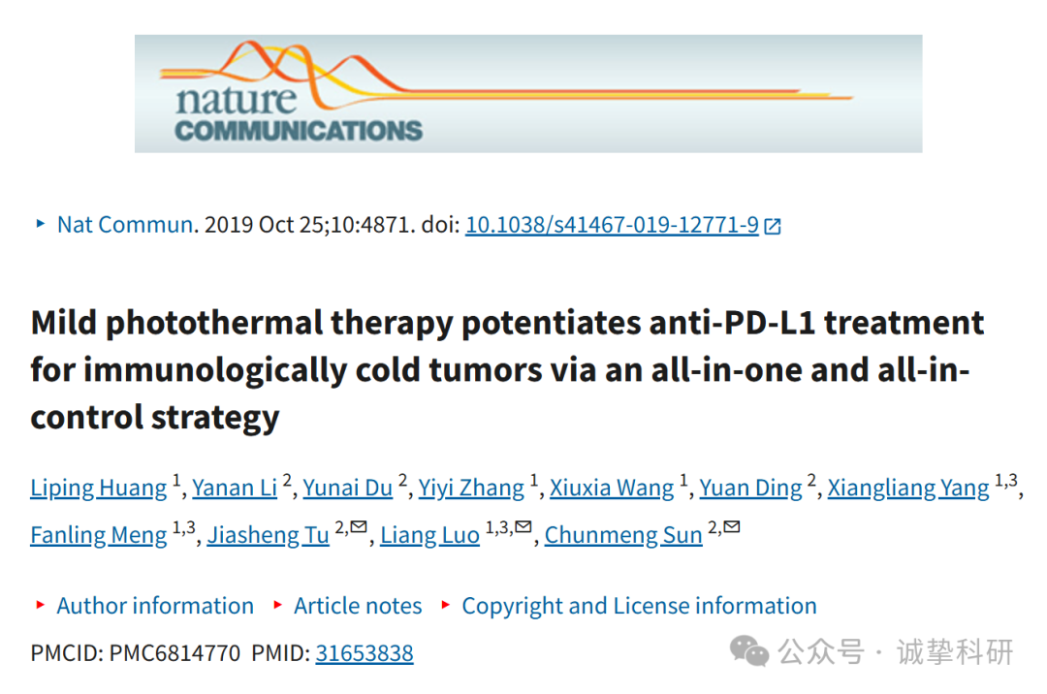

**02**

**质疑信息**

2025年3月，国际著名职业学术打假人Sholto David 博士在 Pubpeer 论坛发表评论：

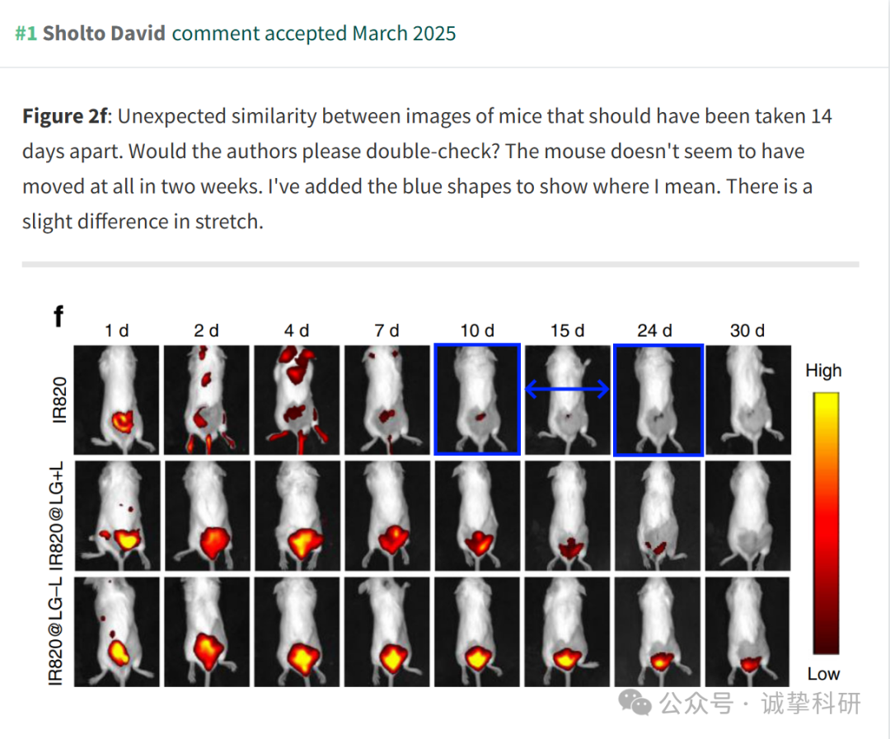

参考信息：

https://pubpeer.com/publications/EBDD71FB96B54842B6EEFC54B1966F

免责声明：信息来源于 Pubpeer，提及人名均为音译，对于文章内容的真实性、完整性、及时性本公众号不做任何保证或承诺，仅供读者参考。如有侵权，请及时联系公众号后台。让我们共同维护学术界的公正与透明。

